DAFTAR RIWAYAT HIDUP
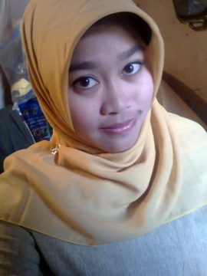
Nama Lengkap : Irma Sri Maryam
Jenis Kelamin : Perempuan
Tempat, Tanggal Lahir : Sumedang, 13 Juni 1992
Agama : Islam
Alamat : dusun Leuwiliang RT 01 RW 09 Desa Sindulang Kecamatan Cimanggung Kabupaten Sumedang

Penulis terlahir dari sebuah keluarga sederhana dari pasangan bapak A. Sobandi dan ibu Oom Komariah, yang memiliki 7 orang anak yakni Siti Murtika, S.Pd, Ayep Darwat, Siti Aminah, Amas Hidayat S.Pd, Titin Hartini, Indra Marina dan Irma Sri Maryam. Kini Penulis bekerja di SDN Leuwiliang Kabupaten Sumedang dan telah menyelesaikan pendidikan pada tahun 1998-2004 SDN Leuwiliang Kabupaten Sumedang, 2004-2007 SMPN 2 Cimanggung kabupaten Sumedang, 2007-2010 SMA PGRI Parakanmuncang kabupaten Sumedang. Dan penulis melanjutkan pendidikan dan menjadi mahasiswa FKIP Universitas Pasundan Bandung Program Setudi PGSD (Pendidikan Guru Sekolah Dasar) pada tahun 2010.

